第62章補充練習
甲部：選擇題

1. 某個氧化鉛(II) 樣本被混入少量氯化鎂，如何把氯化鎂從混合物中移除？
A. 在混合物中加入稀酸，然後過濾。 B. 把混合物加熱，然後冷卻至常溫。
C. 在混合物中加水，然後過濾。 D. 在混合物中加水，然後冷卻至常溫。

2. 下列有關結晶法的陳述，哪些正確？
(1) 透過緩慢冷卻所獲得的晶體較快速冷卻所獲得的晶體更純淨。
(2) 過濾後，我們應使用大量蒸餾水清洗晶體，以除去水溶性雜質。
(3) 結晶法是把溶解了的溶質從溶液中分離出來的物理方法。
A. 只有(1)和(2) B. 只有(1)和(3) C. 只有(2)和(3) D. (1)、(2)和(3)

3. 下列哪種或哪些混合物可透過溶劑提取來分離？
(1) KCl(aq) 和NaCl(aq) (2) 己烷和丙-2-醇 (3) 乙醇和水
A. 只有(1) B. 只有(2) C. 只有(1)和(3) D. 只有(2)和(3)

4. 搖動分液漏斗後，我們應把它倒置並打開活栓。
下列哪項是進行以上步驟的原因？
A. 更有效地提取所需的物質。 B. 利用空氣混合兩種溶劑。
C. 除去雜質。 D. 釋放壓強。

5. 下列有關色層法的陳述，哪項不正確？
A. 柱色層法中，垂直的玻璃柱中會填上礬土和硅膠。
B. 比移值不同的物質是不同的化合物。
C. 物質在溶劑中有不同的溶解度，因此可透過色層法分離。
D. 紙色層法中，我們會用原子筆繪畫基線。

6. 現有一個染料A、染料B、染料C和染料D的混合物。已知其中兩種染料是相同的。
進行紙色層法後，得出以下結果：
染料A的紅點從基線移動了7 cm。 染料B的紅點從基線移動了8 cm。
染料C的黃點從基線移動了7 cm。 染料D的紅點從基線移動了7 cm。
溶劑移動的距離為10 cm。
下列哪項陳述不正確？
A. 染料A的紅點的比移值為0.7。
B. 染料B的紅點的比移值為0.8。
C. 染料A與染料C是相同的，因為它們的色點的比移值相同。
D. 染料A與染料D是相同的，因為它們的色點的比移值相同。

7. 下列有關薄層色層法的陳述，哪些正確？
(1) 它分離混合物的速率較紙色層法快約三倍。
(2) 它能鑑定分量非常小的樣本。
(3) 它主要用於分離有機化合物。
A. 只有(1)和(2) B. 只有(1)和(3) C. 只有(2)和(3) D. (1)、(2)和(3)

8. 下列哪些方法可用來測試純度？
(1) 測定液體的沸點 (2) 測定固體的熔點 (3) 焰色試驗
A. 只有(1)和(2) B. 只有(1)和(3) C. 只有(2)和(3) D. (1)、(2)和(3)

9. 下列有關物質及其分離方法的組合，哪項正確？
分離方法 需分離的物質 分離方法 需分離的物質
A. 色層法 中草藥中的化學品 B. 液液萃取法 乙醇和水
C. 蒸發 油和水 D. 過濾 鹽和海水

10. 下列哪個方法最適合用來分離二乙醚和水？
A. 使用分液漏斗 B. 蒸發 C. 簡單蒸餾法 D. 分餾法
乙部：長題目

1. 從溶液中獲取晶體有兩種基本方法。其中一種是把熱的濃溶液冷卻來獲取晶體。
(a) 寫出另一種結晶方法。
(b) 寫出(a)部所列方法的原理。
(c) 解釋為何所得晶體的重量少於原來的樣本。
(d) 解釋為何我們需以少量冷蒸餾水清洗所得的晶體。

2. 以下是製備硫酸鋅晶體的步驟：
(1) 把過量碳酸鋅加入稀硫酸中。
(2) 移除溶液中未反應的碳酸鋅。
(3) 讓溶液在常溫下靜置，以獲取硫酸鋅晶體。
(a) (i) 寫出所涉及的反應的方程式。
(ii) 建議一個測試氣態生成物的方法，並寫出測試的觀察結果。
(b) 如何得知反應是否完成？
(c) 簡略描述如何移除溶液中未反應的碳酸鋅。
(d) (i) 解釋為何步驟3可生成硫酸鋅晶體。
(ii) 列出在步驟3中獲取乾燥的硫酸鋅晶體的步驟。

3. 以下裝置可用來分離兩種可互溶液體 (A和B)。A和B的沸點分別為90°C和110°C。

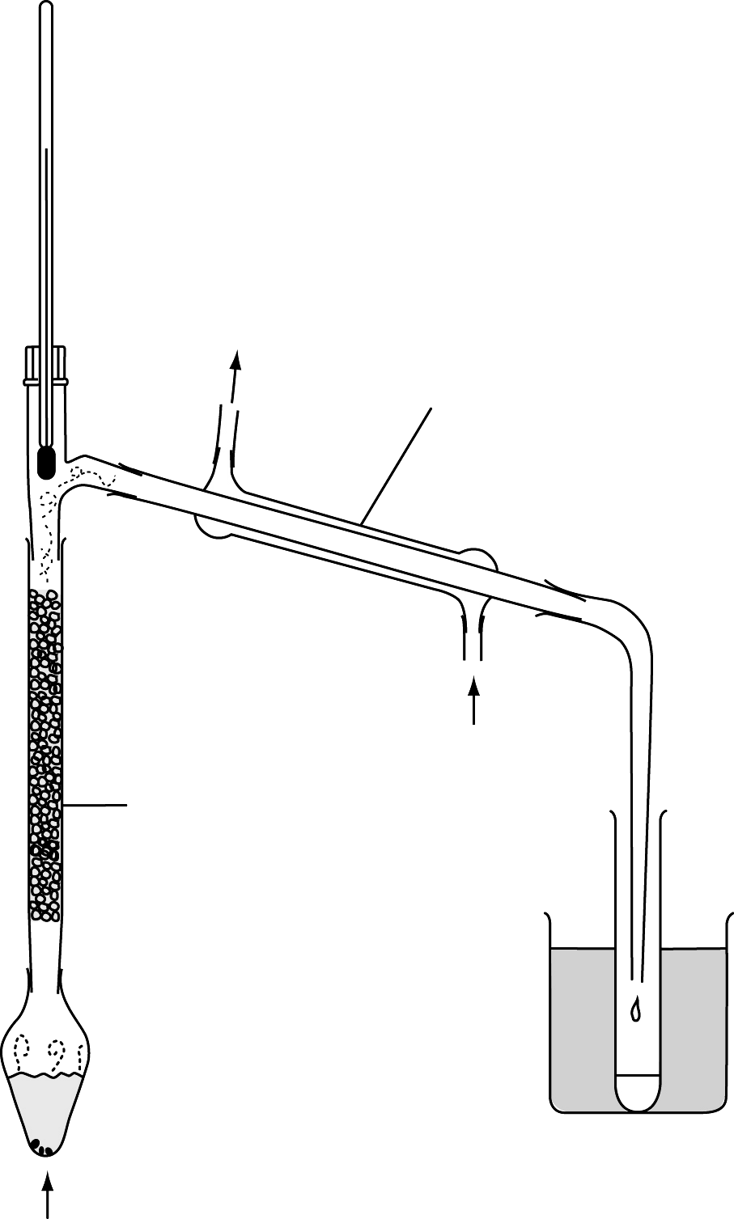

儀器X
水的出口

液體A和液體B的混合物
儀器Y

水的入口

加熱

(a) 寫出這種分離方法的名稱。
(b) 寫出這種分離方法的運作原理。
(c) 寫出儀器X和Y的名稱。
(d) 儀器X裝滿了玻璃珠。寫出玻璃珠的功能。
(e) 哪種液體會被首先蒸餾出來？
(f) 舉出此分離方法的另一種用途。

4. 現有一個沙、氯化鈉鹽和固態碘的混合物。你可利用水和庚烷來分離混合物的成分。列出把氯化鈉晶體和固態碘從混合物中分離出來的步驟，並加以解釋。

5. 常用的色層法共有三種。
(a) 寫出三種色層法。
(b) (i) 哪兩種可用來分離和鑑定物質？
(ii) 哪一種主要用來分離混合物中的物質，以作其他用途？
(c) 某學生嘗試鑑定某牌子墨水中的色素。實驗所得的色譜上共有兩個色點 (紅色和藍 色)。以下是實驗得出的數據。
溶劑從基線移動的距離 = 5.0 cm
紅點從基線移動的距離 = 2.4 cm
藍點從基線移動的距離 = 1.8 cm
(i) 寫出該學生所用的色層法名稱。
(ii) 計算紅點的比移值。

6. 以下裝置可用來測定丙-2-醇的某種物理性質。
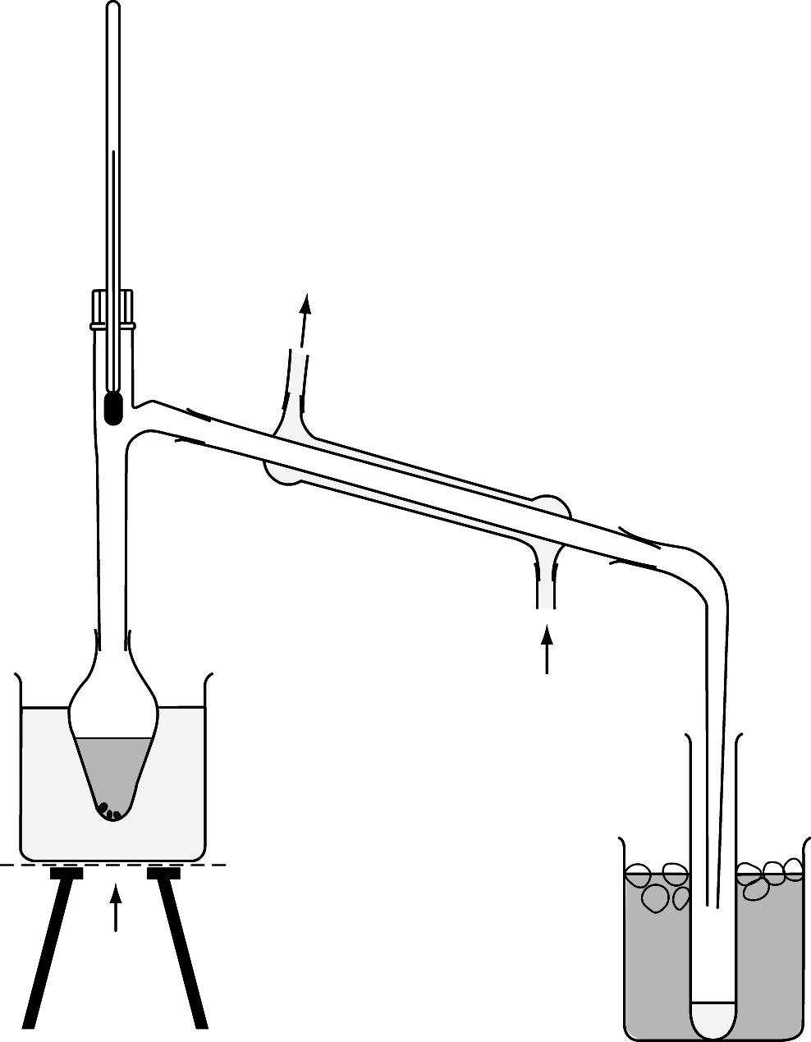

水的出口

A

B
水的入口

丙-2-醇

加熱

餾液

(a) 寫出以上裝置可測定的物理性質。
(b) 寫出以上裝置中的一個錯處。
(c) 寫出A和B的名稱。
(d) 解釋為何需要使用水浴。
(e) 如何判斷丙-2-醇是否純淨？

7. 現有一個白色的固態五氧化磷樣本。
(a) 寫出五氧化磷的分子式。
(b) 簡略描述如何利用油浴來測定五氧化磷的熔點。
(c) 我們如何判斷白色的固態五氧化磷是否純淨？加以簡略解釋。

8. X和Y是分子式為C₃H₇CHO的鏈異構體。X和Y的沸點分別是75°C和63°C。
(a) 推斷X和Y的結構。
(b) 寫出X和Y的IUPAC系統名稱。
(c) 解釋為何X的沸點較Y高。
(d) 建議一個把X和Y從混合物中分離出來的方法，並加以解釋。

9. 簡略解釋如何進行以下過程：
(a) 從含有氯化鉀溶液和氯化鎂溶液的混合物中獲取氯化鉀晶體。
(b) 把己烷 (沸點 = 98°C) 和庚烷 (沸點 = 69°C) 的混合物分離。

10. W和Z是分子式為C₄H₈O₂的結構異構體。W是直鏈羧酸。W和Z的沸點分別是164°C和77.1°C。在有酸的情況下把乙酸與乙醇共熱，便會產生具獨特香甜水果氣味的生成物Z。Z是具芳香氣味的液體。
(a) 辨認W和Z。
(b) 它們是哪種結構異構體？
(c) 解釋為何W的沸點較Z高得多。
(d) 建議一個分離W和Z的方法，並加以簡略解釋。

第62章補充練習答案

甲部：選擇題

1. C 氧化鉛(II) 不溶於水，氯化鎂則可溶於水。因此，過濾後所得的殘餘物是氧化鉛(II)，濾液則含有氯化鎂。選項A中，由於兩種物質均可溶於酸，因此加入稀酸，然後過濾，並不能把混合物分離。
2. B 過濾後，我們應使用少量冷蒸餾水清洗晶體，否則晶體可能溶解。
3. B KCl(aq) 和NaCl(aq) 是可互溶的液體。乙醇和水亦是可互溶的液體。因此，溶劑提取不能把這些混合物的成分分離。相反，己烷和丙-2-醇是不互溶的液體，因此我們可透過溶劑提取把它們分離。
4. D 搖動分液漏斗時，漏斗內的壓強會上升，故需把壓強降低。
5. D 紙色層法中，我們應使用鉛筆繪畫基線。因為原子筆含有墨水，若我們使用原子筆繪畫基線，原子筆的墨水便有可能影響實驗結果。
6. C 雖然染料A與染料C的色點的比移值相同，但它們的顏色不同。因此，它們是不同的染料。
7. D
8. A 焰色試驗是物質的定性分析方法，只能顯示某種物質是否存在。
9. A 選項B，我們可使用蒸餾法分離乙醇和水。選項C，我們需使用分液漏斗來分離油和水。選項D，我們可透過蒸發來把鹽從海水中分離出來。
10. A 由於兩種溶劑並不互溶，因此我們可使用分液漏斗把它們分離。

乙部：長題目

1. (a) 緩慢蒸發溶液來獲取晶體。
(b) 溶劑在室溫下蒸發時，剩下的液體會變得越來越濃，最後變為飽和溶液。繼續蒸發下去，便會形成晶體。
(c) 因為所含的少量雜質仍溶於溶液中。
(d) 若使用熱蒸餾水或大量蒸餾水進行清洗，晶體便會溶解，令產量下降。

2. (a) (i) ZnCO₃(s) + H₂SO₄(aq) → ZnSO₄(aq) + H₂O(l) + CO₂(g)
(ii) 利用石灰水測試二氧化碳，[1] 石灰水會變得乳濁。
(b) 當反應不再釋出氣泡時，反應便已完成。
(c) 把混合物過濾以獲取硫酸鋅溶液，殘餘物為未反應的碳酸鋅。
(d) (i) 當溶液中的溶劑在常溫下蒸發時，剩下的溶液會變得越來越濃，最後變為飽和
溶液。繼續蒸發下去，便會形成晶體。
(ii) 1. 把混合物過濾，所得的殘餘物便是硫酸鋅晶體。
2. 利用少量冷蒸餾水清洗晶體兩至三次。
3. 取出晶體，置於兩張濾紙之間輕壓，把它弄乾。

3. (a) 分餾法
(b) 根據不同液體的沸點，把兩種互溶的液體分離成不同餾分。過程中，混合物會重複地氣化和凝結。
(c) 儀器X：分餾柱 儀器Y：利氏冷凝器
(d) 玻璃珠可提供較大的表面面積，讓混合物可重複地氣化和凝結。
(e) 液體A
(f) 它可用於原油的提煉。

4. 把混合物分離的步驟如下：
1. 在混合物內加入相同體積的水和庚烷。
2. 搖匀混合物。氯化鈉鹽會溶於水中，固態碘則會溶於庚烷中。
3. 過濾混合物，濾液裏含有氯化鈉和碘。殘餘物為不溶於水的沙。
4. 把濾液轉移至分液漏斗內。由於水和庚烷並不互溶，因此會分成兩層。庚烷形成上層，水則形成下層。
5. 讓水層從分液漏斗中流出。然後加熱水層，以獲取飽和的氯化鈉溶液。
6. 讓溶液在常溫下冷卻，以獲取氯化鈉晶體。
7. 利用過濾法把氯化鈉晶體從飽和溶液中分離出來。
8. 以少量冷蒸餾水清洗晶體兩至三次，除去附在晶體表面的水溶性雜質。
9. 取出晶體，並用濾紙把它弄乾。
10. 讓分液漏斗內的庚烷層流進梨形瓶中，並把庚烷蒸餾出來，以獲取固態碘。

5. (a) 紙色層法、薄層色層法、柱色層法
(b) (i) 紙色層法 和 薄層色層法 (ii) 柱色層法
(c) (i) 紙色層法 / 薄層色層法 (ii) R_{f} = $\frac{2\text{.}4 \text{cm}}{5\text{.}0 \text{cm}}$ = 0.48

6. (a) 此裝置可用來測定丙-2-醇的沸點。
(b) 應把溫度計泡浸入液體中。
(c) A：防漰沸小粒 B：利氏冷凝器
(d) 丙-2-醇是易燃的，因此把它在明火中加熱是十分危險的。
(e) 若丙-2-醇是純淨的，它應具有明顯的沸點。

7. (a) P₄O₁₀
(b) 把少量乾燥粉狀固態五氧化磷放入由薄玻璃製成的熔點測定管內。
然後把測定管縛在溫度計上，再把石蠟油輕微加熱。
記錄兩個溫度，包括固體開始熔化時的溫度 (t₁) 和固體剛好完全熔化的溫度 (t₂)。
五氧化磷的熔點應界乎t₁和t₂之間。
(c) 若白色的固態五氧化磷是純淨的，它應具有明顯的熔點，即 (t₂ − t₁) 應少於0.5°C。
若白色的固態五氧化磷是不純淨的，它便會在較闊的溫度範圍內逐漸熔化。[1]

8. (a) X的結構 Y的結構
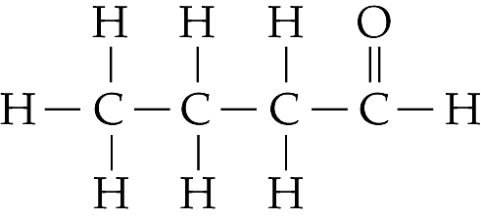
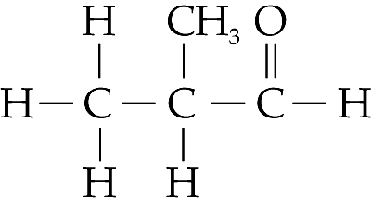

(b) X：丁醛 Y：甲基丙醛
(c) 丁醛具有長而幼的直鏈，甲基丙醛則具有支鏈，形狀較圓。故丁醛的表面面積較甲基丙醛大。
丁醛分子間的范德華力亦較強。
因此，丁醛的沸點較甲基丙醛高。
(d) 我們可利用分餾法把丁醛和甲基丙醛分離，因為它們是可互溶的液體，而且兩者的沸點非常接近。

9. (a) 在混合物中加入過量氫氧化鉀溶液，使所有鎂離子變為沉澱析出。
把混合物過濾，所得的濾液含有氯化鉀，殘餘物為不溶於水的氫氧化鎂。
在濾液中加入氫氯酸來中和殘留的氫氧化鉀。
讓溶液在常溫下蒸發至飽和。當水繼續蒸發，便會析出氯化鉀晶體。
過濾混合物以獲取氯化鉀晶體。
(b) 因為己烷和庚烷的沸點相差不大，所以我們可利用分餾法來分離它們。

10. (a) W是丁酸。 Z是乙酸乙酯。
(b) 它們是官能基異構體。
(c) 丁酸含有可形成氫鍵的羧基，故丁酸分子由強氫鍵連結在一起。
乙酸乙酯分子則只由弱范德華力連繫。因此，丁酸的沸點較乙酸乙酯高得多。
(d) 我們可使用簡單蒸餾法，因為兩種化合物的沸點相差頗大。

